Informatică, cls. a X-a, liceu. Varianta C++

― Structuri de date alocate dinamic

Competenţe specifice urmărite:
1.1.Evidenţierea necesităţii structurării datelor
1.2. Prelucrarea datelor structurate
1.3. Alegerea structurii de date adecvate rezolvării unei probleme
3.1. Prelucrarea datelor structurate

Liste liniare
O listă liniară este o colecţie de n≥0 noduri, X₁, X₂, ..., X_{n} aflate într-o relaţie de ordine. Astfel, X₁ este primul nod al listei, X₂ este al doilea nod al listei, ..., X_{n} este ultimul nod. Operaţiile permise sunt:
- accesul la oricare nod al listei în scopul citirii sau modificării informaţiei conţinute de acesta sau chiar a afişării sale
- adăugarea unui nod, indiferent de poziţia pe care o ocupă în listă
- ştergerea unui nod, indiferent de poziţia pe care o ocupă în listă
- schimbarea poziţiei unui nod în cadrul listei
Un vector poate fi privit ca o listă liniară. Oricare din operaţiile de mai sus se poate efectua şi pe un vector. Astfel, relaţia de ordine dintre elementele listei este cea a componentelor vectorului. Accesul la un nod X_{i} este imediat pentru că se accesează componenta i a vectorului. Adăugarea unui nod se face mai greu, pentru că nodurile care îi urmează în listă trebuie deplasate către dreapta, pentru a face loc noului nod. Ştergerea unui nod necesită, de asemenea, efort de calcul, pentru că nodurile care urmează trebuie deplasate către stânga, pentru a ocupa spaţiul lăsat liber de nodul şters. Tot aşa, schimbarea poziţiei unui nod necesită efort de calcul. Puteţi arăta, pentru această situaţie, în ce constă efortul de calcul?

Dacă o listă este memorată cu ajutorul unui vector, spunem că lista este alocată secvenţial.
Sarcină:
Scrieţi un program C++ (în CodeBlocks) în care să trataţi o listă alocată secvenţial, elaborând funcţii specifice pentru:
- citirea listei de la tastatură
- citirea listei dintr-un fişier
- afişarea conţinutului listei într-un fişier
- afişarea conţinutului listei pe ecran
- adăugarea unui nod într-o anumită poziţie din şir (dacă poziţie precizată este mai mare decât dimensiunea listei, adăugarea se face la sfârşitul listei)
- ştergerea unui nod de pe o anumită poziţie
- ştergerea tuturor nodurilor din listă care conţin o anumită informaţie
- schimbarea poziţiei unui nod (mai în faţă sau mai în spate în listă)
Poate reuşiţi să creaţi şi un meniu pentru cerinţă!

Din câte veţi observa, majoritatea operaţiilor permise asupra unei liste liniare alocate secvenţial necesită un efort mare de calcul. Din acest motiv s-a simţit nevoia unei alte modalităţi de alocare a unei liste liniare, şi anume alocarea înlănţuită.

Liste liniare alocate simplu înlănţuit (liste simplu înlănţuite)
- Listele simplu înlănţuite sunt structuri de date dinamice omogene. Spre deosebire de masive, listele nu sunt alocate ca blocuri omogene de memorie, ci ca elemente separate de memorie. Fiecare nod al listei conţine, în afară de informaţia utilă, adresa următorului element. Această organizare permite numai acces secvenţial la elementele listei. Pentru accesarea listei trebuie cunoscută adresa primului element (numită capul listei, noi o să-i spunem prim); elementele următoare sunt accesate parcurgând lista. Lista simplu înlănţuită poate fi reprezentată grafic astfel:
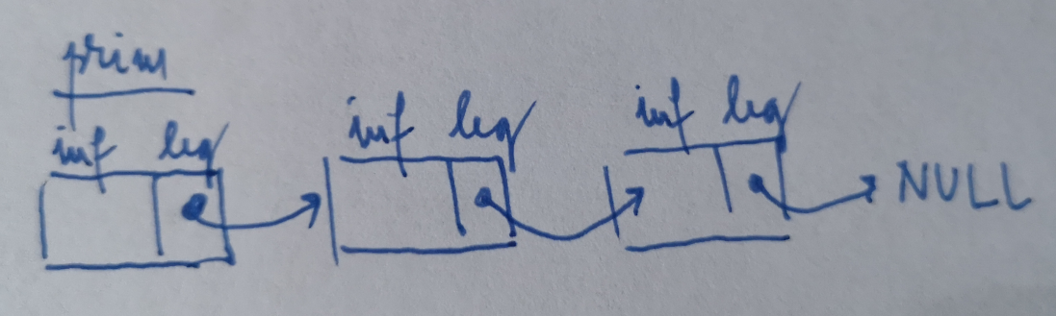
- Pentru memorarea listei se foloseşte o structură autoreferiţă. Acestă structură va avea forma:
struct lsi{
int inf;
lsi *leg;
};
- În cazul în care elemenul este ultimul din listă, pointerul următor va avea valoarea NULL.
- Declararea listei se face sub forma:
lsi *prim=NULL;

Operaţii cu lsi...
- Parcurgerea şi afişarea unei liste
void afis(lsi *prim){
lsi *p=prim;
cout<<"\nLista=(";
while(p!=NULL){
cout<<p->inf<<' ';
p=p->leg;
}
cout<<")";
return;
}
- Adăugarea unui element la începutul listei
void adaug_inceput(lsi *&prim,int a){
lsi *p=new lsi;
p->inf=a;
p->leg=prim;
prim=p;
return;
}
- Adăugarea unui element la sfârşitul listei
void adaug_sfarsit(lsi *&prim,int a){
lsi *p=new lsi,*q;
p->inf=a;
p->leg=NULL;
if(prim==NULL) prim=p;
else{
q=prim;
while(q->leg!=NULL)q=q->leg;
q->leg=p;
}
return;
}
- Căutarea unui element după o anumită poziţie
lsi *caut_poz(lsi *prim,int pozitia){
lsi *p=prim;
int i=1;
while(p and (i<=pozitia)){
//cat timp p nu e NULL si nu am ajuns la pozitie
if(i==pozitia) return p;
else{
i++;
p=p->leg;
}
}
if(!p) return NULL;
//daca p a ajuns la NULL
}
- Ştergerea unui element din listă în toate apariţiile sale
void sterg_elem(lsi *&prim, int element){
lsi *p=prim,*q;
while(prim!=NULL and prim->inf==element){
p=prim;
prim=prim->leg;
delete p;
}
p=prim;
while(p->leg!=NULL){
if(p->leg->inf==element){
q=p->leg;
p->leg=q->leg;
delete q;
}
else p=p->leg;
}
}

Liste liniare circulare alocate simplu înlănţuit (liste circulare simplu înlănţuite)
- Listele circulare simplu înlănţuite sunt structuri identice cu cele simplu înlănţuite doar că ultimul element nu mai are legătură spre NULL ci spre primul element.
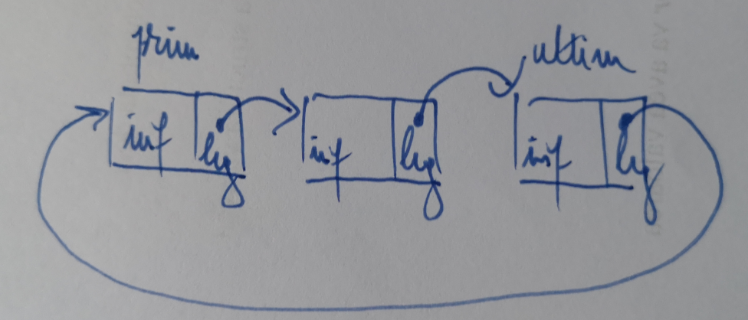
- Pentru memorarea listei se foloseşte o structură autoreferinţă. Această structură va avea forma:
struct lcsi{
int inf;
lcsi *leg;
};
dar poate liniştit să rămână şi declararea de la lsi.

Operaţii cu lcsi...
- Parcurgerea şi afişarea unei liste
void afis(lcsi *prim){
lcsi *p=prim;
cout<<"\nLista=(";
if(p!=NULL){
cout<<p->inf<<' ';
p=p->leg;
while(p!=prim){
cout<<p->inf<<' ';
p=p->leg;
}
}
cout<<")";
return;
}
- Adăugarea unui element la începutul listei
void adaug_inceput(lcsi *&prim,lcsi *&ultim,int a){
lcsi *p=new lcsi;
p->inf=a;
if(prim==NULL){
p->leg=p;
prim=p;
ultim=p;
}
else{
p->leg=prim;
ultim->leg=p;
prim=p;
}
return;
}
- Adăugarea unui element la sfârşitul listei
void adaug_sfarsit(lcsi *&prim,lcsi *&ultim,int a){
lcsi *p=new lcsi,*q;
p->inf=a;
if(prim==NULL){
p->leg=p;
prim=p;
ultim=prim;
}
else{
p->leg=prim;
ultim->leg=p;
ultim=p;
}
return;
}
- Căutarea unui element după o anumită poziţie
int caut_poz(lcsi *prim,lcsi *ultim,int pozitia){
//daca nu gasesc elementul returnez -1
lcsi *p=prim;
int i=1;
while(p!=ultim and i<=pozitia){
if(i==pozitia) return p->inf;
else{
i++;
p=p->leg;
}
}
if(i==pozitia) return p->inf;
else return -1;
}
- Ştergerea unui element din listă în toate apariţiile sale
void sterg_elem(lcsi *&prim,lcsi *&ultim,int element){
lcsi *p=prim,*q;
while(prim!=ultim and prim->inf==element){
p=prim;
prim=prim->leg;
ultim->leg=prim;
delete p;
}
p=prim;
if (prim==ultim and prim->inf==element){
prim=NULL;
ultim=NULL;
delete p;
}
else{
while(p->leg!=prim){
if(p->leg->inf==element){
q=p->leg;
p->leg=q->leg;
if(q!=ultim) delete q;
else{
ultim=p;
delete q;
}
}
else p=p->leg;
}
}
}

Liste dublu înlănţuite
- Listele dublu înlănţuite sunt structuri identice cu cele simplu înlănţuite doar că mai apare un câmp de tip pointer, de fapt vom avea st (stânga) şi dr (dreapta).
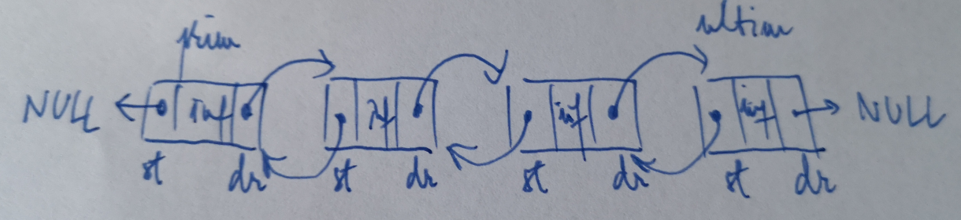
- Pentru memorarea listei se foloseşte o structură autoreferiţă. Acestă structură va avea forma:
struct ldi{
int inf;
ldi *st,*dr;
};

Operaţii cu ldi...
- Parcurgerea şi afişarea unei liste
void afis(ldi *prim,ldi *ultim){
ldi *p=prim;
cout<<"\nLista=(";
if(p!=NULL){
cout<<p->inf<<' ';
p=p->dr;
while(p!=ultim){
cout<<p->inf<<' ';
p=p->dr;
}
if(ultim!=NULL) cout<<ultim->inf<<' ';
}
cout<<")";
return;
}
- Adăugarea unui element la începutul listei
void adaug_inceput(ldi *&prim,ldi *&ultim,int a){
ldi *p=new ldi;
p->inf=a;
p->dr=prim;
p->st=NULL;
if(prim==NULL) prim=p,ultim=p;
else{
prim->st=p;
prim=p;
}
return;
}
- Adăugarea unui element la sfârşitul listei
void adaug_sfarsit(ldi *&prim,ldi *&ultim,int a){
ldi *p=new ldi;
p->inf=a;
p->dr=NULL;
p->st=ultim;
if(ultim==NULL) prim=p,ultim=p;
else{
ultim->dr=p;
ultim=p;
}
return;
}
- Căutarea unui element după o anumită poziţie
ldi *caut_poz(ldi *prim,ldi *ultim,int pozitia){
ldi *p=prim;
int i=1;
while(p!=ultim and i<=pozitia){
if(i==pozitia) return p;
else{
i++;
p=p->dr;
}
}
if(p==ultim and i==pozitia) return p;
else return NULL;
}
- Ştergerea unui element din listă în toate apariţiile sale
void sterg_elem(ldi *&prim,ldi *&ultim,int element){
ldi *p=prim,*q;
while(prim!=NULL and prim->inf==element){
p=prim;
prim=prim->dr;
prim->st=NULL;
delete p;
}
p=prim;
while(p->dr!=NULL){
if(p->dr->inf==element){
q=p->dr;
p->dr=q->dr;
q->dr->st=p;
delete q;
}
else p=p->dr;
}
}

Liste circulare dublu înlănţuite
- Listele circulare dublu înlănţuite sunt structuri identice cu cele dublu înlănţuite cu deosebirea că primul şi ultimul elemente sunt legate între ele.

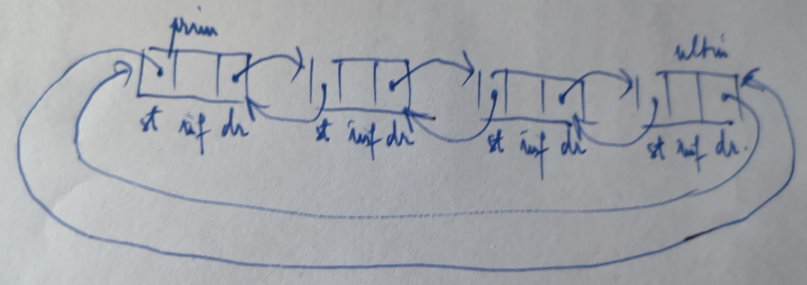
- Pentru memorarea listei se foloseşte o structură autoreferiţă. Acestă structură va avea forma:
struct lcdi{
int inf;
lcdi *st,*dr;
};

Operaţii cu ldi...
Încercaţi-le individual...

Testul pentru liste va consta într-o singură problemă care va implementa o listă cu 1/2/3/4 informaţii pe lângă pointeri! Ceva de genul...
struct lcdi{
int matricola;
float nota_rom, nota_mat, nota_info, media;
lcdi *st,*dr;
};

Bibliografie:
- diverse pagini de pe Internet
- Tudor Sorin – Informatică, Varianta C++, Manual pentru cls. a X-a, Editura L&S Infomat, Bucureşti [TS]
- Mariana Miloşecu – Informatică, Profilul real, Specializarea: matematică-informatică, intensiv informatică, Manual pentru clasa a X-a, Editura Didactică şi Pedagogică, Bucureşti, 2006
- Emanuela Cerchez, Marinel Şerban – Programarea în limbajul C/C++ pentru liceu, Editura Polirom, Iaşi, 2005

